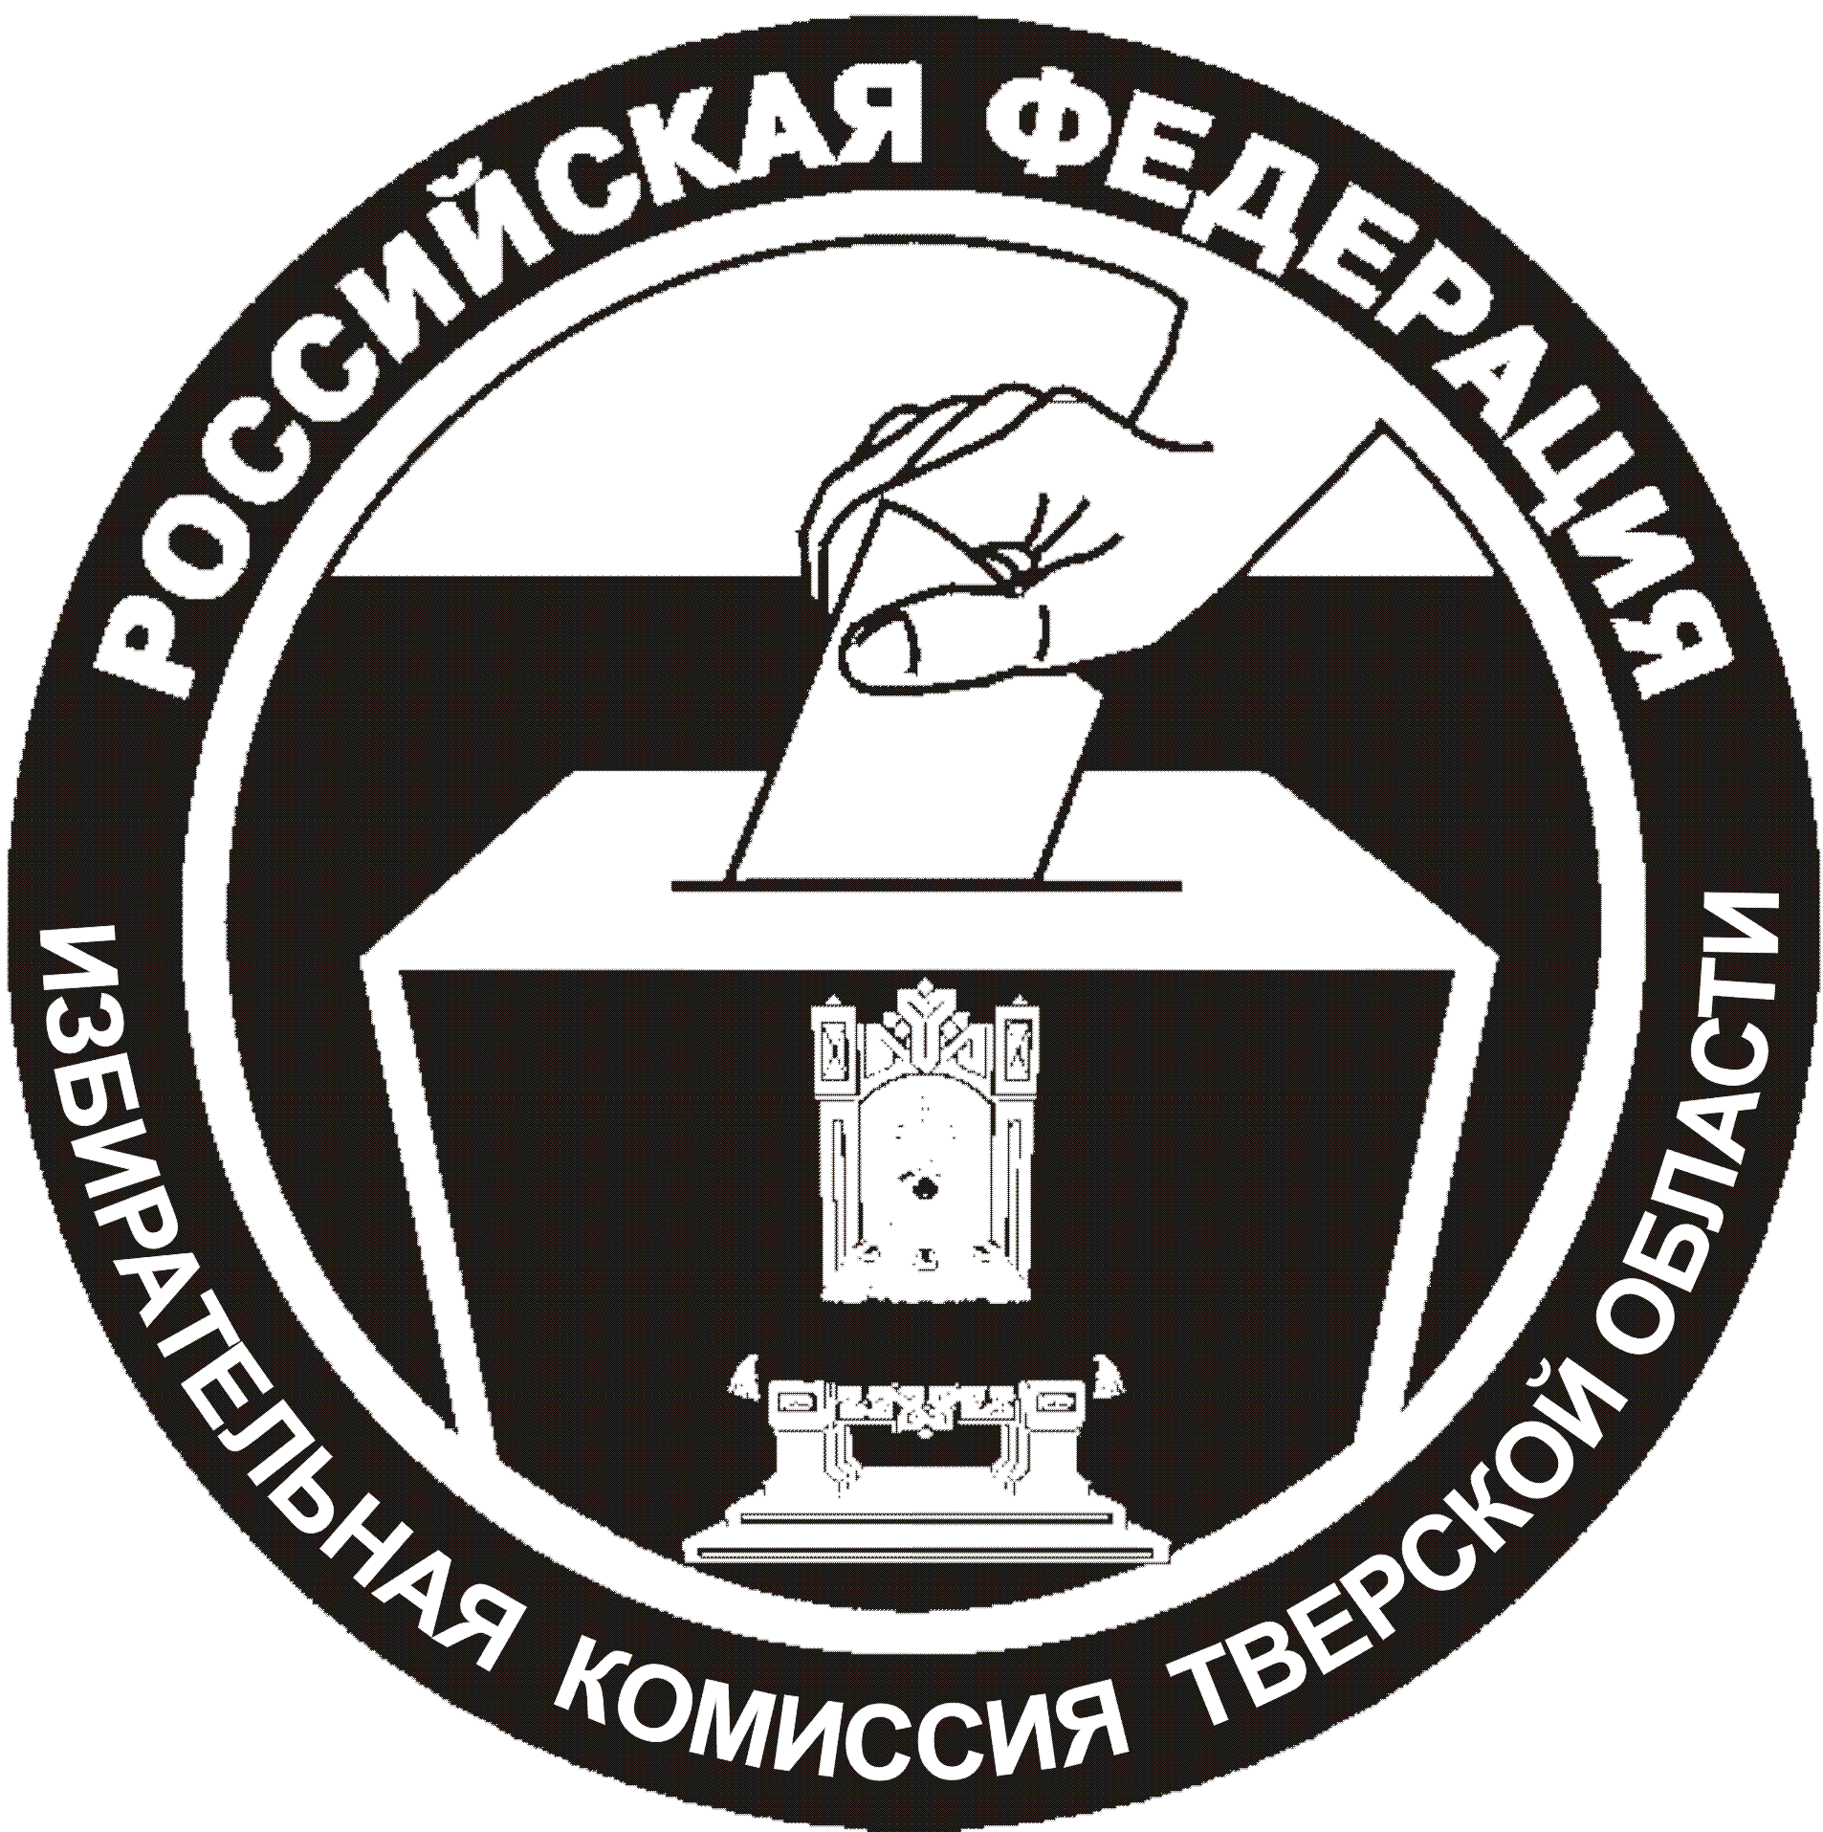
ИЗБИРАТЕЛЬНАЯ КОМИССИЯ
ТВЕРСКОЙ ОБЛАСТИ

ПОСТАНОВЛЕНИЕ
10 января 2018 г. |  | № | 86/1126-6
 | г. Тверь
О режиме работы территориальных, участковых избирательных комиссий Тверской области с участниками избирательного процесса
в период подготовки и проведения выборов
Президента Российской Федерации
На основании статьи 20 Федерального закона от 10.01.2003 №19-ФЗ «О выборах Президента Российской Федерации», в связи с подготовкой и проведением выборов Президента Российской Федерации избирательная комиссия Тверской области постановляет:
- Территориальным избирательным комиссиям Тверской области приступить к работе с участниками избирательного процесса в период подготовки и проведения выборов Президента Российской Федерации
с 15 января 2018 года.
- Установить следующий режим работы территориальных избирательных комиссий Тверской области с участниками избирательного процесса в период подготовки и проведения выборов Президента Российской Федерации:
в рабочие дни – с 9.00 до 18.00 часов с перерывом на обед с 13.00 до 14.00 часов;
в выходные (суббота, воскресенье) и праздничные дни – с 10.00 до 15.00 часов без перерыва на обед.
- Участковым избирательным комиссиям Тверской области приступить к работе с участниками избирательного процесса в период подготовки и проведения выборов Президента Российской Федерации с 15 февраля 2018 года.
- Установить следующий режим работы участковых избирательных комиссий Тверской области с участниками избирательного процесса в период подготовки и проведения выборов Президента Российской Федерации:
в рабочие дни – с 15.00 до 19.00 часов;
в выходные (суббота, воскресенье) и праздничные дни – с 10.00 до 14.00 часов.
- Направить настоящее постановление в территориальные избирательные комиссии Тверской области
- Территориальным избирательным комиссиям довести настоящее постановление до сведения участковых избирательных комиссий.
- Возложить контроль за выполнением настоящего постановления на секретаря избирательной комиссии Тверской области В.М. Быкову.
- Опубликовать настоящее постановление в газетах «Тверская жизнь», «Тверские ведомости».
- Разместить настоящее постановление на официальном сайте избирательной комиссии Тверской области в информационно-телекоммуникационной сети «Интернет».
Председатель избирательной комиссии Тверской области | В.Е. Дронова
Секретарь  избирательной комиссии Тверской области | В.М. Быкова

